Factores que influyen en la disposición de los/as docentes de educación superior respecto a la transformación pedagógica con TIC

Sanz, Florencia
Facultad de Ciencias Sociales - Udelar
florencia.sanz@cienciassociales.edu.uy

Resumen: Las tendencias actuales en la educación superior exigen a los/as docentes un compromiso constante con la mejora de la calidad educativa, lo que requiere fortalecer su formación profesional atendiendo las demandas institucionales. La identificación de los factores que los/as docentes perciben que afectan su disposición respecto a la transformación pedagógica, entendida como la innovación de sus prácticas de enseñanza, y la incorporación en sus prácticas de las Tecnologías de la Información y la Comunicación (en adelante TIC) es esencial para orientar procesos de fortalecimiento de formación pedagógica. Este trabajo presenta un estudio de caso en la Facultad de Ciencias Sociales (FCS) de la Universidad de la República (Udelar) de Uruguay, analizando dos momentos, 2019 y 2025, con el objetivo de identificar los factores internos y externos que los/las docentes de la FCS-Udelar perciben que influyen en su disposición a adoptar procesos de transformación pedagógica con TIC en sus prácticas de enseñanza. La elección de los momentos está relacionada con la irrupción de la pandemia de Covid-19 y sus efectos en las prácticas de enseñanza en la educación superior. Partiendo del supuesto de que la pandemia y la adopción forzada de la tecnología como elemento disruptivo impactaron negativamente en la disposición de los/as docentes para integrar transformación pedagógica con TIC en sus prácticas de enseñanza, se analizan las percepciones de los docentes en 2019 de forma retrospectiva y la disposición de los/as docentes en el momento actual, 2025, para comprender estos cambios. Comprender qué factores generan resistencia y qué factores motivan a los/as docentes a transformar sus prácticas de enseñanza es determinante para proponer y diseñar intervenciones efectivas a través de la oferta de formación, que promuevan la innovación educativa y redunden en la mejora de calidad de la enseñanza ofrecida.
Palabras clave: educación superior, transformación pedagógica, tic

Introducción
El presente trabajo es parte de la tesis de maestría en proceso de realización para la Maestría en Educación, Innovación y Tecnología de FLACSO Uruguay, se presenta la fundamentación y el marco teórico del trabajo, así como los primeros hallazgos del análisis.
Las tendencias actuales en la educación superior exigen a los/as docentes un compromiso constante con la mejora de la calidad educativa, lo que requiere fortalecer su formación profesional atendiendo las demandas institucionales. La identificación de los factores que los/as docentes perciben que afectan su disposición respecto a la transformación pedagógica, entendida como la innovación de sus prácticas de enseñanza, y la incorporación de Tecnologías de la Información y la Comunicación (en adelante TIC) es esencial para orientar procesos de fortalecimiento de formación pedagógica.
Este trabajo propone realizar un estudio de caso en la Facultad de Ciencias Sociales (FCS) de la Universidad de la República (Udelar), analizando dos momentos, 2019 y 2025, con el objetivo de identificar los factores internos y externos que los/las docentes de la FCS-Udelar perciben que influyen en su disposición a adoptar procesos de transformación pedagógica con TIC en sus prácticas de enseñanza. La elección de los momentos está relacionada con la irrupción de la pandemia de Covid-19 y sus efectos en las prácticas de enseñanza en la educación superior. La Udelar respondió rápidamente a la interrupción de la presencialidad provocada por la pandemia apelando a herramientas ya instaladas, como el Espacio Virtual de Aprendizaje (EVA) y el acceso a herramientas de videoconferencia que le permitieron instalar dispositivos para la Enseñanza Remota de Emergencia (ERE). Esta respuesta institucional debió ser atendida por los equipos docentes, sin tomar en cuenta las habilidades y capacidades con las que contaban. Partiendo del supuesto de que la pandemia y la adopción forzada de la tecnología como elemento disruptivo impactaron negativamente en la disposición de los/as docentes para integrar transformación pedagógica con TIC en sus prácticas de enseñanza, proponemos analizar las percepciones de los docentes en 2019 de forma retrospectiva y la disposición de los/as docentes en el momento actual, 2025, para comprender estos cambios. Comprender qué factores generan resistencia y qué factores motivan a los/as docentes a transformar sus prácticas de enseñanza es determinante para proponer y diseñar intervenciones efectivas a través de la oferta de formación, que promuevan la innovación educativa y redunden en la mejora de calidad de la enseñanza ofrecida.

Desarrollo
El interés de este trabajo está centrado en la formación pedagógica de los/as docentes de la Udelar y los factores que influyen en el proceso de transformación pedagógica con TIC. Tal como indica Garcés-Prettel et al. (2014), en la actualidad los debates sobre transformación educativa incluyen necesariamente el papel de las TIC para fortalecer las dinámicas pedagógicas dentro y fuera del aula. Para estos autores las transformaciones pedagógicas son vistas más como procesos que como productos esperados, pues dependen no solo de la disposición de los/as docentes para incorporar las TIC en sus prácticas sino también del contexto institucional que provee el marco adecuado para su aprovechamiento (Garcés-Prettel et al., 2014). En este sentido la actualización de los enfoques pedagógicos y la adopción de nuevas metodologías no es uniforme entre los/as docentes de la Udelar, tal como indica Collazo (2012, p.44.) “la singularidad de la profesionalidad docente a nivel universitario y la polivalencia de funciones a cumplir, condiciona a su vez una formación docente enfocada a la capacitación voluntaria para el logro de un mejor ejercicio del rol docente”, sin políticas institucionales que determinen una orientación específica.
Aunque aún no está suficientemente estudiado, tal vez debido a la cercanía temporal, se han verificado indicios de resistencia de los/as docentes en general a incorporar tecnología en sus prácticas educativas. En un artículo de 2023, Arriaga y Cárdenas indagan sobre los retos a los que se debe enfrentar la educación post pandemia e identifican “la resistencia al cambio como uno de los principales problemas al cual se enfrenta el personal docente y el estudiantado en esta nueva forma de innovar en la educación” (p.1), entendiendo que la pandemia se convirtió en el “escenario perfecto” para el rechazo a la incorporación de tecnología en el aula (p. 6). La elección de la FCS como caso de estudio se fundamenta especialmente en las estrategias adoptadas por la institución durante el periodo de pandemia para implementar la Enseñanza Remota de Emergencia (ERE), y el tratamiento particular que el servicio adoptó en el proceso de transición hacia la normalidad. Se describe más adelante la experiencia del Piloto de virtualidad implementada por el servicio, del que se destaca el tratamiento colectivo del proceso de transición hasta llegar a resoluciones en los espacios cogobernados que enmarcan la inclusión de modalidades virtuales en la actualidad, lo que requiere de fortalecer las acciones institucionales que fortalezcan la formación de los docentes para dicha práctica.
En síntesis el objetivo general propuesto es comprender los factores internos y externos que los/as docentes de la FCS-Udelar perciben que afectan su disposición para adoptar la transformación pedagógica con TIC en sus prácticas de enseñanza en 2019 (prepandemia) y 2025 (pospandemia).
Caracterización de la formación pedagógica docente en la Udelar
Caracterizar el modelo de formación pedagógica docente que ofrece la Udelar permitirá comprender el contexto en el que los/as docentes adoptan decisiones respecto a su proceso de formación y a la disposición que tienen a adoptar la transformación pedagógica con TIC. Siguiendo lo señalado por Collazo (2012) al inicio de este trabajo, sobre la singularidad de la formación docente en la Udelar, caracterizada por el voluntarismo de los/as docentes, en este apartado se propone comprender el funcionamiento de dicha formación, que abarca aproximadamente a 10.000 docentes según datos de 2023 y cómo se relaciona con la disposición de los/as docentes para integrar el proceso de transformación pedagógica.
La Udelar, es la principal universidad pública del Uruguay, con una cobertura del 85% de la matrícula de ingreso a nivel terciario universitario. La Universidad es un ente autónomo y cogobernado (por tres órdenes: estudiantes, docentes y egresados), está integrada por servicios universitarios (facultades, institutos, centros universitarios regionales y servicios centrales). Entre los servicios centrales se encuentra la Comisión Sectorial de Enseñanza y Educación Permanente (CSEEP), cuyo principal cometido es la coordinación, estímulo y desarrollo de la actividad de enseñanza, que incluye entre sus acciones el Programa de Desarrollo Pedagógico Docente. Este programa está orientado a “fortalecer la formación pedagógica y didáctica del personal docente de la Universidad de la República como forma de contribuir a su profesionalización académica” . A través de este programa, la Udelar ha desarrollado a lo largo de los años múltiples acciones orientadas a fortalecer y orientar la formación docente, tal como indican en su página web estas acciones refieren a: una oferta central de formación de posgrado (Actividades Centrales de Formación, Maestría en Enseñanza Universitaria y Programa de Formación de RRHH), una oferta semidescentralizada por campos de conocimiento (Programas de Formación Didáctica de las Áreas) y la capacitación y asesoramiento pedagógico en servicio, de más larga data, a cargo de las unidades de enseñanza o similares. El asesoramiento pedagógico a cargo de las unidades de enseñanza de los servicios resulta particularmente heterogéneo, dado que las propias unidades tienen estructuras y recursos muy diferentes y por tanto brindan apoyo de forma dispar.
La FCS comenzó a funcionar en 1992, su estructura académica se compone de seis departamentos y unidades académicas: Departamento de Ciencia Política, Departamento de Sociología, Departamento de Trabajo Social, Departamento de Economía, la Unidad Multidisciplinaria y la Unidad de Estudios Regionales (con sede en Salto). Estas unidades académicas tienen bajo su responsabilidad tareas de investigación en diferentes áreas de su competencia, así como el dictado de cursos de grado y posgrado y las actividades de extensión. A nivel de cursos de grado, ofrece cinco licenciaturas de cuatro años de duración: Ciencia Política, Sociología, Desarrollo y Trabajo Social, en Montevideo, y Ciencias Sociales y Trabajo Social en Regional Norte, Salto. En Montevideo, las carreras de grado inician con un Ciclo Inicial común, a partir del segundo año de cursado y alcanzada una cantidad mínima de créditos aprobados, los estudiantes pueden elegir una de las cuatro licenciaturas y así comenzar su trayectoria en el denominado Ciclo Avanzado. La facultad cuenta además con unidades dependientes de Decanato que cumplen tareas de gestión y asesoramiento técnico. En relación a las actividades de enseñanza, la Unidad de Asesoramiento y Evaluación (UAE) brinda asesoramiento a estudiantes, asesoramiento y formación pedagógico didáctica, elaboración de indicadores de enseñanza, entre otras tareas.
El Programa de Formación Didáctica del Área Social se disuelve en 2019, colocando la responsabilidad de la formación docente en cada servicio del Área. Es así que la FCS, en el marco de la evaluación del Plan de Estudios 2009, desarrolla un plan estratégico general de enseñanza, contextualizado además por la Ordenanza de Grado y otros estudios de formación terciaria, aprobada en 2011. Las disposiciones específicas de la Ordenanza de Grado en relación a la enseñanza indican que se debe “colocar al estudiante en el centro efectivo del proceso educativo, revisando las prácticas de enseñanza y aprendizaje tendiendo a una enseñanza activa basada en problemas reales, procurando la incorporación de tecnologías de información y comunicación y otros recursos educativos abiertos…” (Udelar, 2014, p.5) Esta disposición demanda la necesidad de adoptar transformaciones y afrontar desafíos en las prácticas de enseñanza. En este sentido la propuesta formativa que se enmarca en el Plan de Acción está orientada a atender una “diversidad de actividades, en atención a objetivos y planes de acción formativa diferentes. En paralelo a la presentación del Plan de Acción y a la puesta en marcha de su implementación, en marzo 2020 la irrupción de la pandemia de Covid-19, obliga al servicio a definir estrategias y brindar orientaciones a sus equipos docentes para atender la ERE. Entre 2020 y 2022 el servicio incorpora dos docentes en la UAE para integrar el equipo de asesoramiento docente, con el objetivo de brindar asesoramiento pedagógico y orientaciones en el uso de TIC.
Cómo indican Aramburuzabala et al. (2013) el “modelo teórico de formación docente parte de ciertas concepciones acerca de cuál es la función de la universidad y de qué es la educación, la enseñanza, el aprendizaje y la formación docente” (p. 347), estos son aspectos a considerar al momento de analizar la oferta de formación pedagógica docente de la Udelar. Estos mismos autores proponen clasificar los modelos de formación del profesorado universitario según tres dimensiones: la perspectiva en que se sitúan las acciones formativas, la organización y estructura de las mismas, y las modalidades de formación ofertadas. En cuanto a la perspectiva en que se sitúan las acciones formativas, los autores utilizan las categorías propuestas por Blackmore y colaboradores (Blackmore 2004 citado en Aramburuzabala et al. 2013), centrada en el profesor, centrada en el estudiante, centrada en la propia institución, o centrada en el sector. En relación a la organización de los modelos de formación proponen utilizar el modelo de Hicks (Hicks 1999 citado en Aramburuzabala et al. 2013) quien define los siguientes modelos formativos: modelo central (caracterizado por una unidad central responsable de la formación docente, con escasa actividad y responsabilidad a nivel local), modelo disperso (en el cual los servicios son responsables principales del desarrollo docente, lo que contribuye a diseñar acciones específicas con unos objetivos más ajustados a las necesidades de cada centro y que pueden tener una orientación más disciplinar), modelo mixto (que intenta aprovechar lo mejor de los modelos anteriores a través de actividades “centrales” genéricas y actividades “locales” específicas de las diversas disciplinas) y un modelo integrado (que incluye elementos del modelo mixto pero se diferencia de éste en que las acciones están interrelacionadas a través de un proceso colaborativo). Por otra parte, los autores presentan diferentes modelos en relación a las modalidades de formación ofertadas, por ejemplo, De la Herrán y Paredes “toman como criterio clasificador de las experiencias de formación permanente la sistematicidad, intensidad y número de profesores implicados, así como la posibilidad de generar innovaciones y cambios institucionales” (De la Herrán y Paredes citados en Aramburuzabala et al. 2013, p. 353). Por su parte, Feixas (2004) propone distinguir entre “la formación organizada y otras actividades formativas como son las conversaciones informales con profesores, formación autodidacta, participación en un grupo de investigación sobre docencia o asistencia a congresos específicos del área de conocimiento”. Los autores concluyen que cualquiera sea el modelo aplicado “ha de ser abierto y flexible, incluyendo distintos dispositivos –unos más formalizados que otros- para ajustarse a las necesidades de los profesores universitarios en diferentes momentos de su desarrollo profesional” (p. 354) sin dejar de lado la evaluación constante del proceso a nivel de satisfacción del profesorado, así como el impacto en las prácticas de enseñanza.
Tomando en cuenta estas dimensiones, es posible indicar que en cuanto a la perspectiva en que se sitúan las acciones formativas, la Udelar brinda formación centrada en la institución a partir de la definición de sus planes estratégicos. A nivel central, se evidencia en el documento Plan Estratégico de Desarrollo de la Universidad de la República, que se actualiza cada cinco años. A nivel del servicio, para este periodo en particular se cuenta con el documento elaborado colectivamente Plan de acción 2020-2023 para el desarrollo de la enseñanza en FCS, que incluye entre sus objetivos la necesidad de “establecer una estrategia institucional para la formación docente y la discusión pedagógica en FCS”, presentando una propuesta de formación docente.
En relación a la organización de los modelos de formación, se evidencia que la Udelar promueve un modelo mixto, con orientaciones generales desde el nivel central y una razonable autonomía de sus servicios. En cuanto a las distinciones que realiza Feixas (2004), se identifica en el servicio una formación organizada por la institución, con orientaciones que surgen desde la Comisión de Enseñanza cogobernada y la UAE, así como algunas experiencias puntuales que emergen de iniciativas docentes.
Por su parte Collazo et al. (2022) desarrollan a partir de distintos autores el análisis de la formación pedagógica docente, considerando que debe tener en cuenta las “dinámicas individuales y grupales, formales e informales de “autoformación” que tienen lugar en las instituciones universitarias” y que se relacionan directamente con la demanda de formación continua en pos de mejorar la calidad de la enseñanza. Estas autoras enfatizan también la importancia de considerar la “construcción personal de una trayectoria de desarrollo profesional docente, en constante movimiento” (Ferry, 1997 citado en Collazo et al. 2022, p. 4), que es “a la vez sustentada por un proceso reflexivo permanente sobre la propia acción” (Schön, 1992 citado en Collazo et al. 2022, p. 4). El concepto de construcción personal, se relaciona con lo que se indica a los efectos de este trabajo con la disposición del/la docente de llevar adelante un proceso de transformación pedagógica con incorporación de TIC en sus prácticas de enseñanza, y que se desarrolla en el siguiente apartado.

Transformación pedagógica con TIC
En el análisis bibliográfico se ha identificado que la transformación pedagógica opera a distintos niveles, partiendo desde los objetivos filosóficos que pueda tener una institución educativa, pasando por su modelo de gestión educativa, hasta el nivel de los/as docentes. Para los fines de este trabajo, el enfoque estará centrado en el proceso de transformación pedagógica que atañe a los/as docentes de educación universitaria. Sin embargo, es necesario contextualizar las prácticas docentes describiendo el proceso institucional que se ha dado a partir de la irrupción de la pandemia. En este sentido se presenta el proceso que atravesó la FCS en dicho periodo y la estrategia hacia la finalización del mismo para el desarrollo de la enseñanza de grado con inclusión de virtualidad. Caneiro et al. (2022), quienes formaban parte del equipo de la Unidad de Asesoramiento y Evaluación de la FCS, elaboraron un trabajo de síntesis de dicha implementación, del que se extraen algunos datos relevantes para su comprensión. En primer lugar, cabe destacar que “la experiencia piloto fue una apuesta institucional para gestionar la transición hacia un funcionamiento regular de la enseñanza luego de la Enseñanza Remota de Emergencia (ERE) que supuso la pandemia de COVID 19” (Caneiro et al. 2022, p. 214). El piloto se llevó a cabo durante 2022, convocando en forma voluntaria a equipos docentes interesados en participar de la experiencia, generando un dispositivo de seguimiento acotado a un conjunto de cursos con multimodalidad de cursado, en total 41 cursos entre ambos semestres (Caneiro et al. 2022). Las autoras entienden que la experiencia se asimila a “un proyecto de innovación educativa, en tanto implicó un cambio en la tecnología educativa de forma intencional y explícita como forma de potenciar y mejorar los cambios introducidos en el quehacer docente” (Caneiro et al. 2022), siendo este un elemento a considerar en el contexto institucional que se enmarca el análisis a realizar. Como aspecto central de la evaluación de la experiencia piloto las autoras indican que es necesario poner
el foco en grandes elementos que conforman el currículo y su implementación, así como en los desafíos por los que atraviesa el rol docente y su función de enseñanza, especialmente en lo relativo a la planificación de los cursos y la preparación de recursos y estrategias adecuadas a estas nuevas modalidades” (Caneiro et al. 2022).

Una vez culminada la experiencia piloto la FCS abrió un proceso de discusión colectiva para definir lineamientos institucionales con el objetivo de incorporar modalidades virtuales en la oferta curricular, que permitan la ampliación de modalidades para el acceso y desarrollo de actividades curriculares, la diversificación de posibilidades de cursado y una dimensión pragmático-estratégica en relación al ritmo de la aceleración tecnológica en la actualidad. Esta discusión colectiva jerarquiza la importancia de atender diversas realidades estudiantiles que hacen necesaria la ampliación de modalidades de cursada, con los requerimientos de actualización y formación que requieren los docentes para atender estas demandas. Entre la diversidad de estudiantes que se considera necesario atender a través de una adecuada oferta virtual se identifican: estudiantes con diversas discapacidades, ya sea permanentes o transitorias, estudiantes privados de libertad, estudiantes con dificultades para la conciliación de trabajo y estudio, trabajo y cuidados, o ambas. Esta discusión definió asimismo aspectos relativos a la operativización de los cursos virtuales, definiendo que “para el adecuado desarrollo de modalidades virtuales los cursos deberán desarrollar modalidades de enseñanza activa, con retroalimentación docente y espacios de interacción sincrónica”, definiendo además que para cumplir con estos aspectos “es necesaria la formación de recursos humanos docentes especialmente capacitados, de materiales tecnológicos acordes y de una evaluación permanente de la calidad de la enseñanza impartida”(Udelar, FCS 2023, p. 7). Se entiende que estos aspectos dan cuenta de un contexto institucional en el que los docentes deben estar en condiciones de atender la demanda estudiantil, así como atender las definiciones institucionales respecto a la virtualidad y la inclusión de tecnología.
El concepto de transformación pedagógica ha generado diversos debates a lo largo de la historia y se ha ido ajustando en relación a las teorías sobre los modelos de enseñanza. En este sentido los objetivos de este trabajo requieren la definición conceptual del proceso de transformación pedagógica, qué implicancias tiene en la práctica de la enseñanza para los/as docentes y en forma complementaria, qué implica la incorporación de las TIC a la luz de los avances actuales.
Uno de los modelos más utilizados para comprender la integración de las TIC en la práctica de la enseñanza es el Modelo TPACK. Mishra y Koehler (2006), retoman a Shulman (1986) para presentar un modelo que ha devenido en actualizaciones a lo largo de los años. El modelo, se construye sobre el concepto de Pedagogical Content Knowledge (PCK) o conocimiento de contenido pedagógico-disciplinar de Shulman (1986) y agrega la dimensión tecnológica articulando los tres saberes.
El modelo TPACK incorpora la dimensión de integración de los tres saberes, no es el conocimiento de cada uno por separado sino la capacidad de docente de integrar en forma eficaz la tecnología adecuada para transmitir sus conocimientos disciplinares poniendo en juego herramientas pedagógicas adecuadas en el contexto dado. Este modelo es utilizado tanto para el análisis de prácticas de enseñanza en distinto niveles, como para el análisis de propuestas formativas. para los objetivos de este trabajo interesa comprender la importancia de la integración de las TIC en la práctica docente, pero no se utilizará como marco de trabajo dado que el enfoque está puesto solamente en la disposición a incorporar las TIC (Mishra y Koehler 2006)

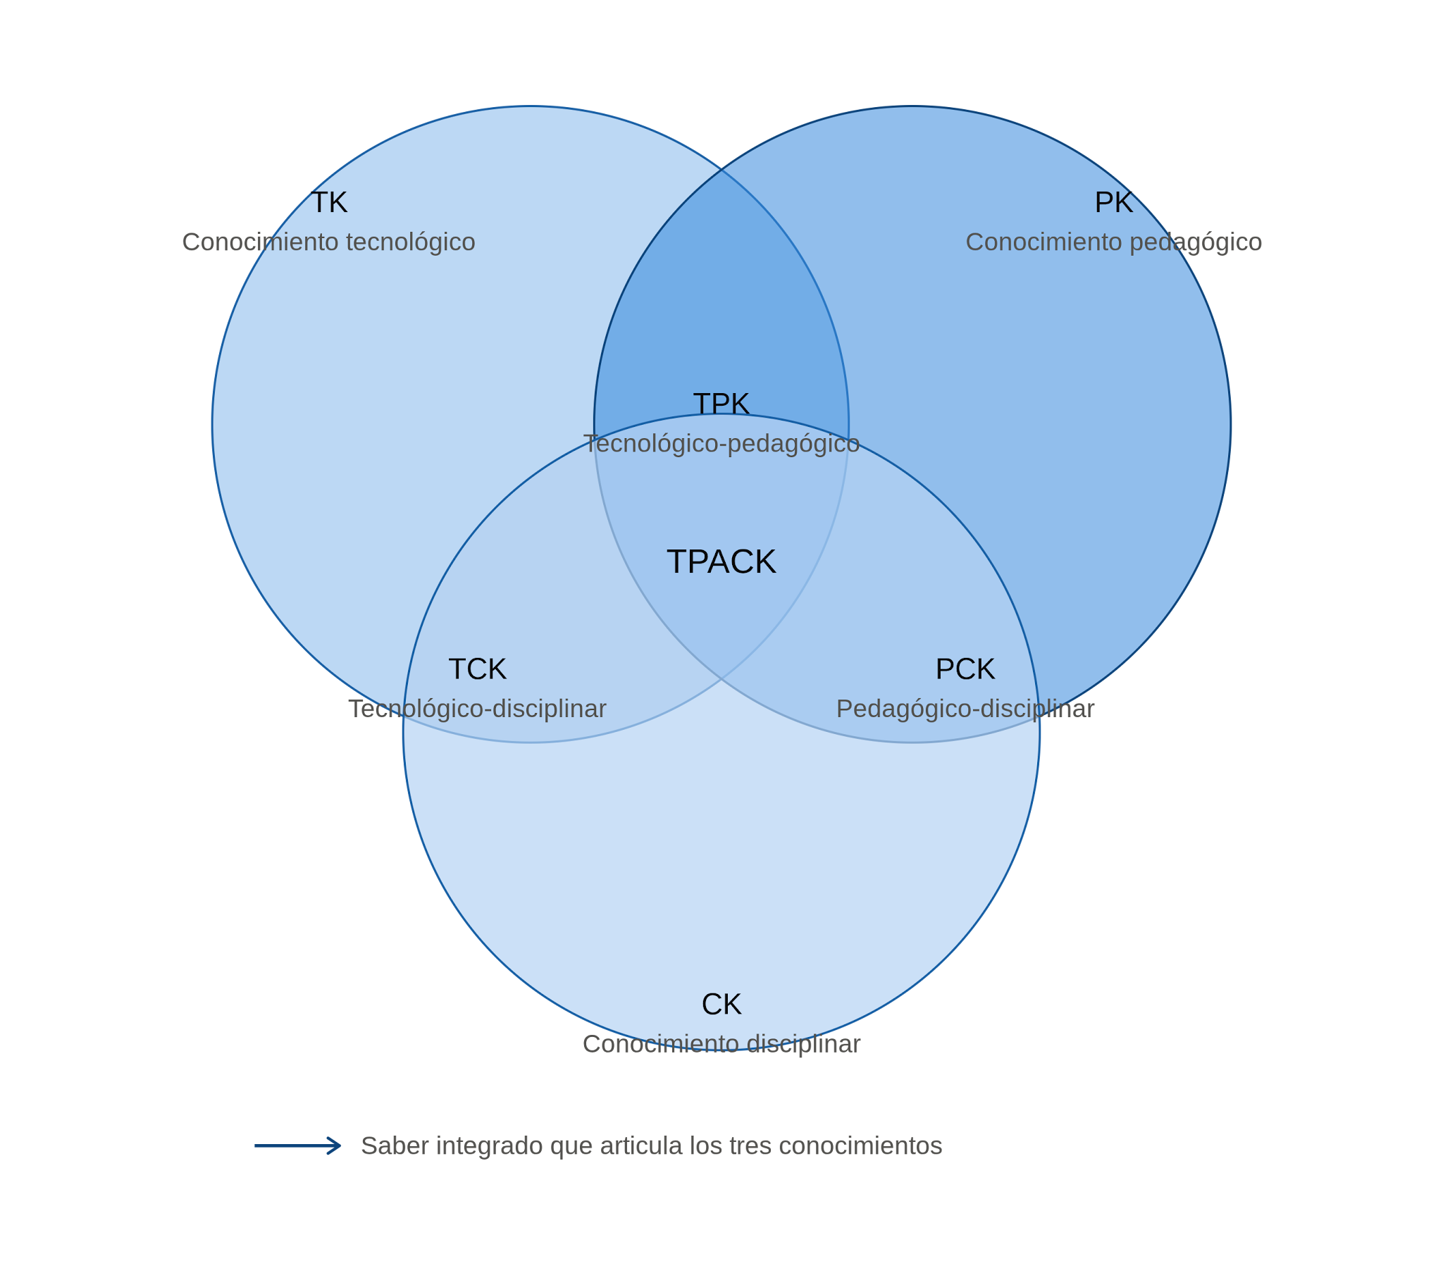
Figura 1. Modelo TPACK (Technological Pedagogical Content Knowledge).
Fuente: elaboración propia con base en Mishra y Koehler (2006)

Por su parte, Garcés-Prettel et al. (2014) indican que:
el concepto de transformación pedagógica implica para el docente innovar desde el modelo pedagógico y sus dimensiones centrales (las metas de formación, las metodologías, las relaciones, la comunicación entre los actores, la evaluación y los ritmos de aprendizaje) con el propósito de que el estudiante participe activamente de la gestión, generación y apropiación del conocimiento, permitiéndoles crecer en autonomía, responsabilidad, capacidad de expresión, pensamiento crítico-analítico, compromiso ético, y en todas aquellas competencias que contribuyen a la formación integral buscando que sean personas útiles a la sociedad (p. 218)

A partir de esta definición de Garcés-Prettel et al.(2024), es importante acercar el concepto de innovación, Zabalza (2014) sintetiza la innovación como aquel proceso de cambio que busca la mejora, en este caso en las prácticas de enseñanza. Según el autor “innovar en docencia es aplicar tres condiciones importantes en todo ejercicio profesional: apertura, actualización, mejora” (p. 120). Apertura entendida como flexibilidad, la que permite adoptar nuevas metodologías, propiciar el cambio del rol docente. Por otra parte, la actualización se relaciona con la “puesta al día”, en el mismo sentido que en toda actividad profesional, es necesaria la revisión permanente de la disciplina, en este caso la práctica de la docencia. Por último, la innovación debe producir una mejora en la práctica, ya que sin este objetivo pierde su sentido.
Con el objetivo de identificar el proceso de transformación pedagógica en la práctica docente, es necesario operativizar el concepto y definir las características que lo hacen visible. Con relación a esta idea, se presenta a continuación los elementos analizados en el trabajo de Hernández y Quintero (2009), quienes incluyen en sus estudios preguntas relacionadas con los siguientes aspectos de la práctica docente:
grado de accesibilidad y frecuencia al equipamiento informático (en domicilio particular y centro), conocimiento y uso de diversas tareas relacionadas con las Nuevas Tecnologías (manejo y uso del ordenador, aplicaciones informáticas básicas, presentaciones y aplicaciones multimedia), uso de los diferentes recursos tecnológicos en el plano personal/profesional y en el aula, integración de las TIC en el diseño y desarrollo curricular y en la planificación y organización educativa, necesidades formativas para usar los diferentes recursos tecnológicos tanto en el plano personal/profesional como en el uso en el aula, necesidades formativas para la integración de las TIC en el diseño y desarrollo curricular y la planificación y organización educativa, actitudes hacia las Tecnologías de la Información y Comunicación, obstáculos y limitaciones para el uso del ordenador e Internet en los centros (p. 105-106)

Factores internos y externos que influyen en la disposición de los/as docentes a adoptar la transformación pedagógica con TIC
Como primer elemento interesa definir con claridad qué significa la disposición de los/as docentes para adoptar la transformación pedagógica con TIC en sus prácticas de enseñanza. Disposición se define como las condiciones adecuadas para algo en las que se encuentra una persona, la voluntad de una persona para realizar o no cierta acción, en este caso incorporar la transformación pedagógica en sus prácticas de enseñanza. En relación a la disposición docente, se encuentra una variedad de definiciones en la literatura, destacándose la de Tony Bates citado en variedad de trabajos, “en cualquier institución los diferentes docentes tomarán posiciones diversas respecto al proceso de cambio: desde el miedo y el enojo, la resistencia, el lamento por los viejos tiempos, la aceptación recelosa de lo nuevo y, por último, la fe absoluta o la defensa del cambio” (Bates 2001 citado en Andrade y Araujo 2011, p. 109)
Para el análisis de los factores que influyen en la disposición de los/as docentes se toma como referencia el texto de Sosa et al. (2018) quienes realizan una exhaustiva sistematización de autores que definen los factores intrínsecos y extrínsecos que afectan la incorporación de las TIC en el aula. En su trabajo Sosa et al. (2018) definen los factores intrínsecos como “aquellos que son propios e internos al docente y no dependen de circunstancias externas” (apartado 3.1) y los factores extrínsecos como “aquellos externos al docente, estos se pueden categorizar en factores del contexto local referente a la institución y factores del contexto nacional relacionado con las políticas adoptadas por cada gobierno para incorporar tecnología” (apartado 3.2). En un primer análisis de la sistematización realizada por Sosa et al. (2018) se destacan los siguientes factores intrínsecos: las creencias que tienen los docentes acerca de la utilidad y la facilidad de uso de la tecnología en el aula, el vínculo emocional creado entre el docente y la tecnología, las competencias en el manejo de la tecnología en el aula, la carga de trabajo necesaria para la planificación. A su vez los factores extrínsecos relacionados con las políticas institucionales se destacan el desarrollo de un plan de incorporación de tecnología a nivel institucional, el soporte técnico brindado a los docentes, el aporte del trabajo entre pares y la demanda estudiantil. Indagar sobre estos aspectos en ambos momentos temporales permitirá analizar posibles cambios en la disposición de los/as docentes ante el proceso de transformación pedagógica y la incorporación de TIC en sus prácticas de enseñanza.
Otra perspectiva a considerar es la que propone Cruz (2010), en su análisis sobre “las disposiciones hacia la tecnología desde la teoría social de Pierre Bourdieu”, en el que identifica que “los profesores se resisten a la integración de la tecnología en sus prácticas de enseñanza, a pesar de las diversas estrategias de alfabetización tecnológica de parte de las universidades.” (Cruz, 2010, p.1). El autor plantea que:
el habitus puede explicar la disposición de los profesores en esta práctica social; de acuerdo con Bourdieu (1988), la totalidad de las condiciones de vida (incluyendo los acercamientos, vivencias, frustraciones y anhelos con la tecnología) construye una serie de disposiciones para apreciar o hacer ciertas cosas, a lo cual denominamos habitus (p. 3)
Esta perspectiva es relevante para este trabajo en el sentido de que entiende la disposición a la integración de las TIC como una construcción. El docente construye su disposición desde su propia experiencia de vida, en el marco de un contexto institucional que promueve o no la integración y en un entorno laboral que también afecta su disposición.
Enfoque metodológico
Se realiza un estudio de caso tomando como objeto de estudio a los/as docentes de la FCS-Udelar, con actividad en los años 2019 (prepandemia) y 2025 (actualidad). Con esta definición temporal el trabajo se orienta en identificar los factores que los/las docentes perciben que influyeron en su disposición para adoptar procesos de transformación pedagógica con TIC en sus prácticas de enseñanza antes de la pandemia y los factores que influyen actualmente, para posteriormente compararlos, adicionalmente identificar las características particulares de los docentes (perfil docente) y el contexto de formación docente en el que realizan su tarea. Se entiende necesario aclarar aquí que se ha tomado en cuenta la limitación que ofrece la realización de un trabajo retrospectivo, que busca que el/la docente reflexione sobre su práctica en años pasados. Sin embargo se entiende que al ser la pandemia el momento que separa el antes y el después, por tratarse de un momento clave en la trayectoria de la práctica docente, es factible creer que los/as docentes están en condiciones de dar respuesta certera a la indagatoria propuesta.
Esta propuesta parte del supuesto, que será puesto en duda, que la pandemia y la adopción forzada de la tecnología como elemento disruptivo impactaron negativamente en la disposición de los/as docentes para integrar en la actualidad transformación pedagógica con TIC en sus prácticas de enseñanza.
El estudio adopta un enfoque metodológico cualitativo incorporando datos cuantitativos de manera complementaria que permitirán enriquecer el análisis. Se recabó información a través de una encuesta aplicada a docentes con actividad en ambos momentos temporales, recabando 96 respuestas en el periodo octubre-noviembre de 2025. En forma adicional se realizaron entrevistas semiestructuradas a coordinadores de carrera en ambos momentos temporales.
Primeros hallazgos
A la fecha no se ha realizado el análisis completo de la información recabada, sin embargo para los fines de este trabajo se presentan los primeros hallazgos identificados.
Respondieron a la encuesta 96 docentes con actividad en la FCS-Udelar tanto en 2019 como en 2025, lo que permite una lectura longitudinal del mismo colectivo.
Figura 2. Distribución por edad y género (n=95)

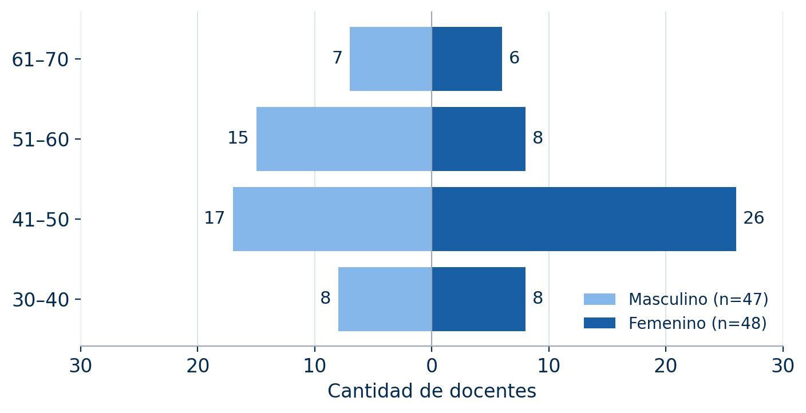

La figura 2 permite visualizar las características de la población encuestada, en la que se cuenta prácticamente con la mitad de población femenina y mitad masculina (para esta figura el n=95 debido a que una persona respondió no binario y optamos por no incluir el dato de edad para evitar la posible identificación) un elemento a destacar es la concentración de población femeneina en el tramo 41-50 (con 26 casos) y una distribución más amplia tendiendo a edades mayores entre los masculinos.
En relación a la formación docente, se consulta a los docentes sobre su experiencia de formación docente, actividades realizadas e intereses. Tomando en consideración que la formación docente en el contexto de la Udelar se concentra principalmente en la realización de cursos o formaciones cortas, la encuesta opta por tomar esta pregunta como orientadora para estructurar las preguntas.
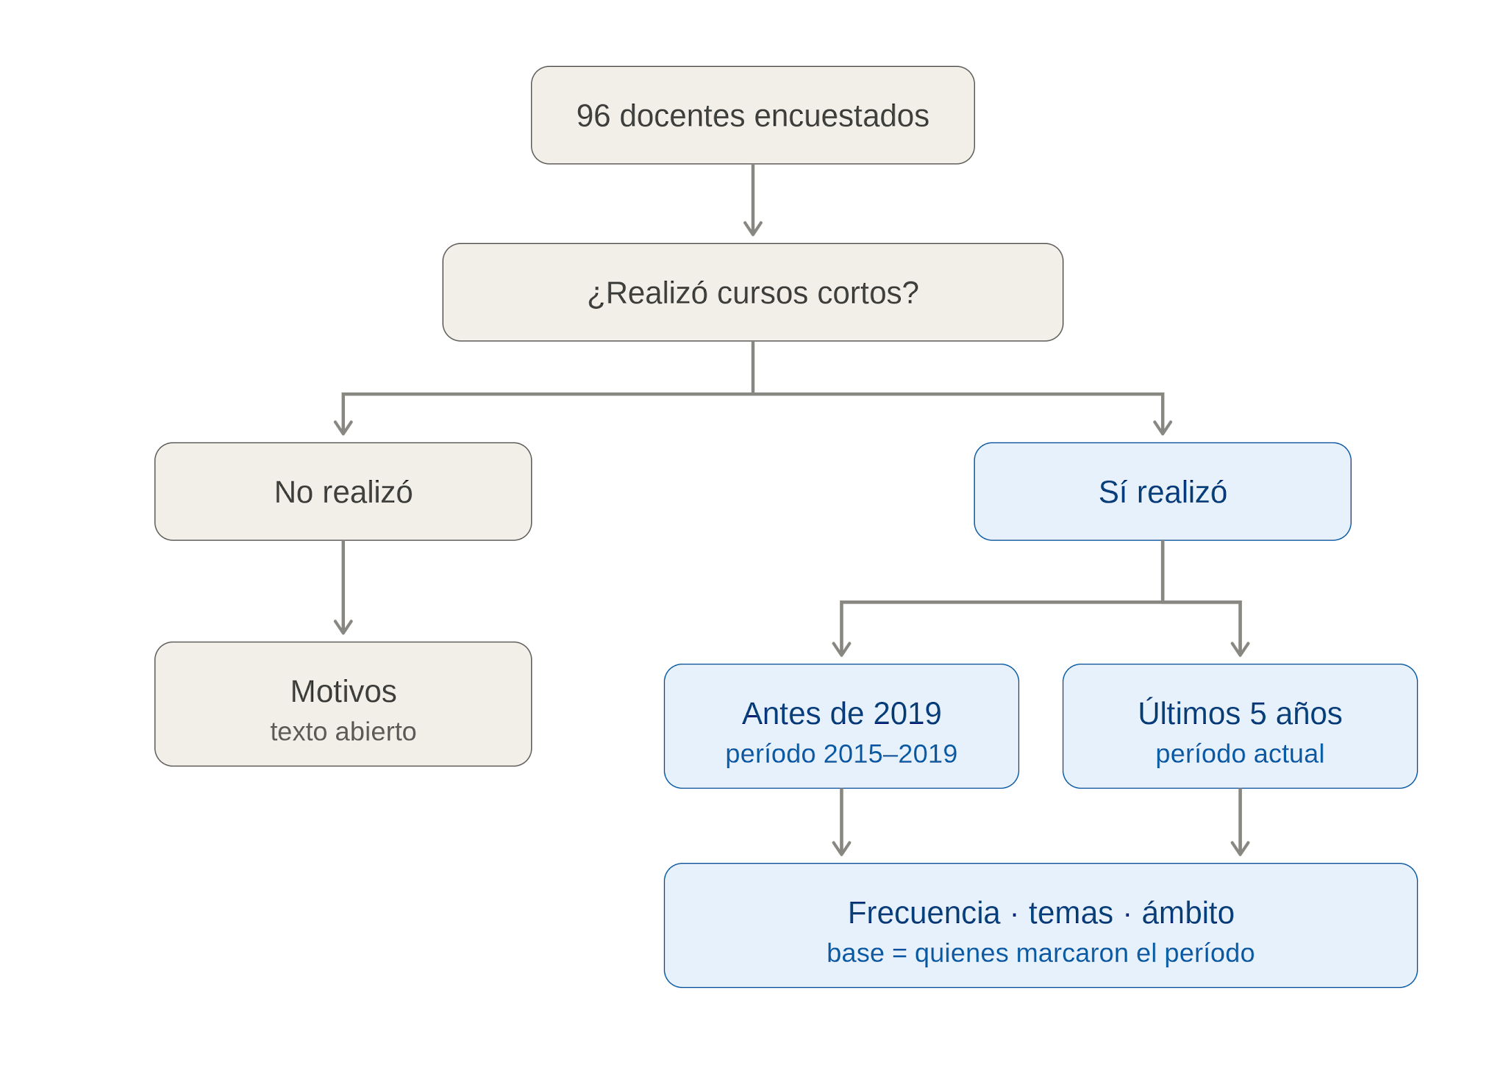
Figura 3. Flujo de preguntas en la encuesta y análisis

Para iniciar este apartado se consulta directamente sobre la realización de cursos o talleres corto de formación docente, obteniendo como respuesta que 47 (49%) docentes no han realizado actividades de formación docente, mientras que 33 (34%), si realizaban actividades de este tipo antes de 2019, y 16 (17%) las realizan desde la pandemia a la actualidad.
En cuanto a las características específicas de los/as docentes que no realizan actividades de formación docente, se evidencia una leve superioridad de la población masculina, 57%, se mantiene en un rango etario predominante similar que para los encuestados en general, 72% están entre 41 y 60 años. Adicionalmente se identifica un alto porcentaje de Doctores/as con un 64% que ha completado esta formación. Estos datos permiten concluir en primera instancia que la ausencia de formación docente no se asocia en principio con una menor trayectoria académica.
Se solicita que los/as encuestados/as expliquen brevemente los motivos por los cuales no realizan formación docente. Considerando que es una pregunta abierta, se realiza una codificación inductiva a partir de las respuestas, que nos permite agrupar las respuestas e identificar los motivos de esta decisión, siendo posible que cada respuesta corresponda a más de un motivo. En este procesamiento se identifican las razones relativas a la falta de tiempo, falta de ofertas de interés, falta de interés en la temática o priorización de otras actividades en el marco de su tarea docente.
Algunas respuestas para destacar:
Priorizo otras áreas de formación, vinculadas a la investigación fundamentalmente.
He realizado cursos de corta duración en base a temáticas de mi área de investigación, no de formación docente... No conozco propuestas interesantes de formación docente.
Mi carga laboral supera las horas que tengo asignadas, por lo que tomarme el tiempo de hacer un curso implica perder tiempo para otras actividades y descuidar responsabilidades.
No me pareció necesario
No he sentido la necesidad. Nadie me lo ha sugerido tampoco.
Estos motivos permiten distinguir dos tipos de razones, por un lado, factores de carácter estructural: la falta de tiempo, asociada a la sobrecarga laboral, es el motivo más mencionado (24), seguido por la ausencia de ofertas percibidas como pertinentes (16). Por otro, un componente vinculado a la valoración de esta formación, doce (12) respuestas refieren a la falta de interés en la temática o a la priorización de otras actividades —particularmente la formación disciplinar y de investigación— por sobre la formación para la enseñanza. En conjunto, la decisión de no formarse aparece determinada tanto por las condiciones materiales del trabajo docente como por el modo en que se prioriza la enseñanza dentro de la tarea académica.

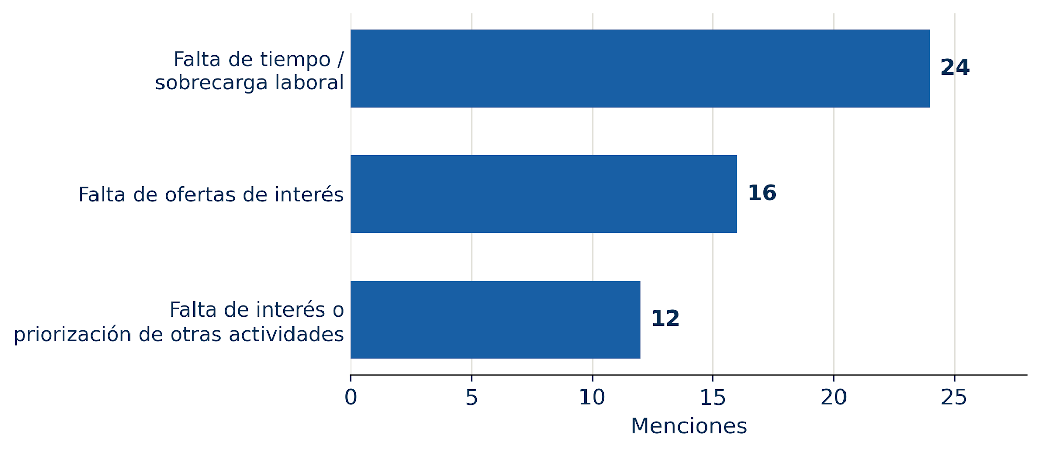

Figura 4. Motivos para no realizar formación

El análisis de aquellos/as docentes que sí manifiestan realizar algún tipo de formación docente, 33 (34%), realizaban actividades de este tipo antes de 2019, y 16 (17%) las realizan desde la pandemia a la actualidad.
Entre los que realizaban actividades antes de la pandemia, se indaga sobre los temas de interés identificando que la formación pedagógica es el tema con mayor cantidad de menciones, siendo la tecnología la de menor relevancia entre los/as encuestados.
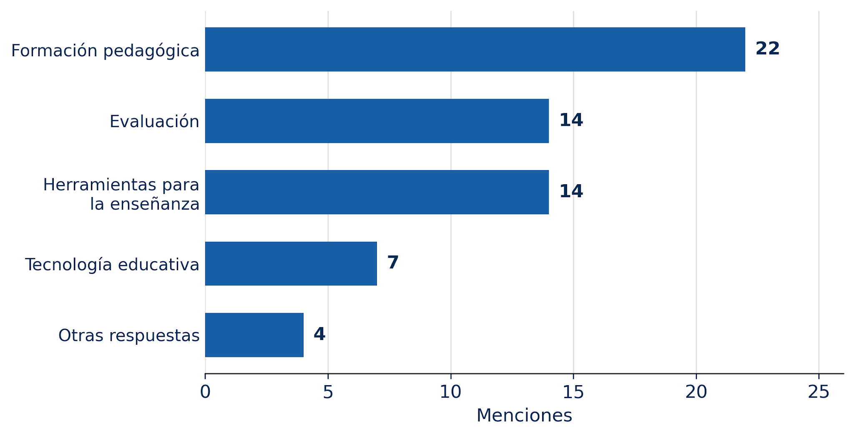
Figura 5. Temas de interés prepandemia (n=33). Pregunta de respuesta múltiple; cada docente podía elegir más de una opción.

Al realizar la misma pregunta a los/as docentes que realizan actividades de formación docente desde la pandemia, se evidencia una cantidad de menciones bastante similar para las cuestiones de formación pedagógica, y una subida en las menciones referidas a tecnología educativa
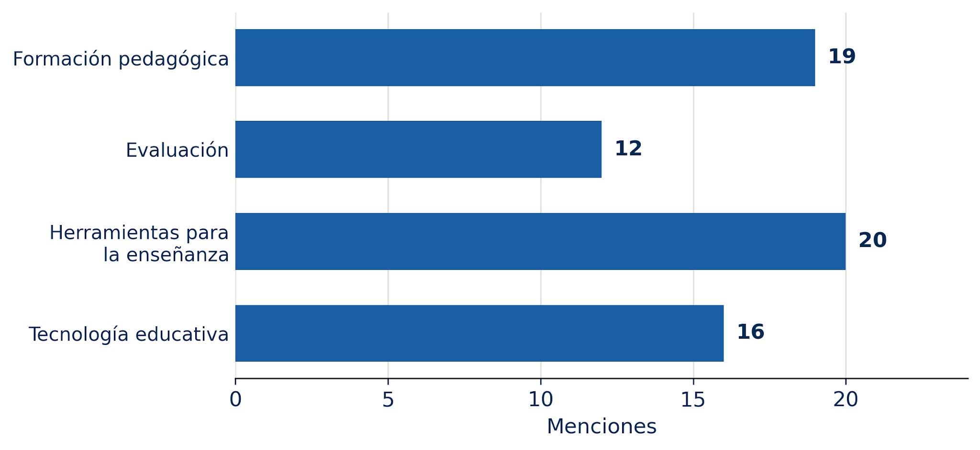
Figura 6. Temas de interés desde la pandemia (n =32) Pregunta de respuesta múltiple; cada docente podía elegir más de una opción.
El análisis continúa indagando sobre prácticas de enseñanza, diferenciando conocimiento de uso, en el entendido que conocimiento implica entender el funcionamiento y aplicación de la herramienta o recurso y el uso implica la puesta en práctica de la misma.
En primer lugar se indaga sobre el uso de la tecnología en las prácticas de enseñanza, aunque en la encuesta se ordenen como bloques separados aquí se presentan las respuestas agrupadas para facilitar su lectura, observando que el uso frecuente ("muy a menudo") pasó de 36 a 54 docentes, mientras las categorías de menor uso se redujeron.

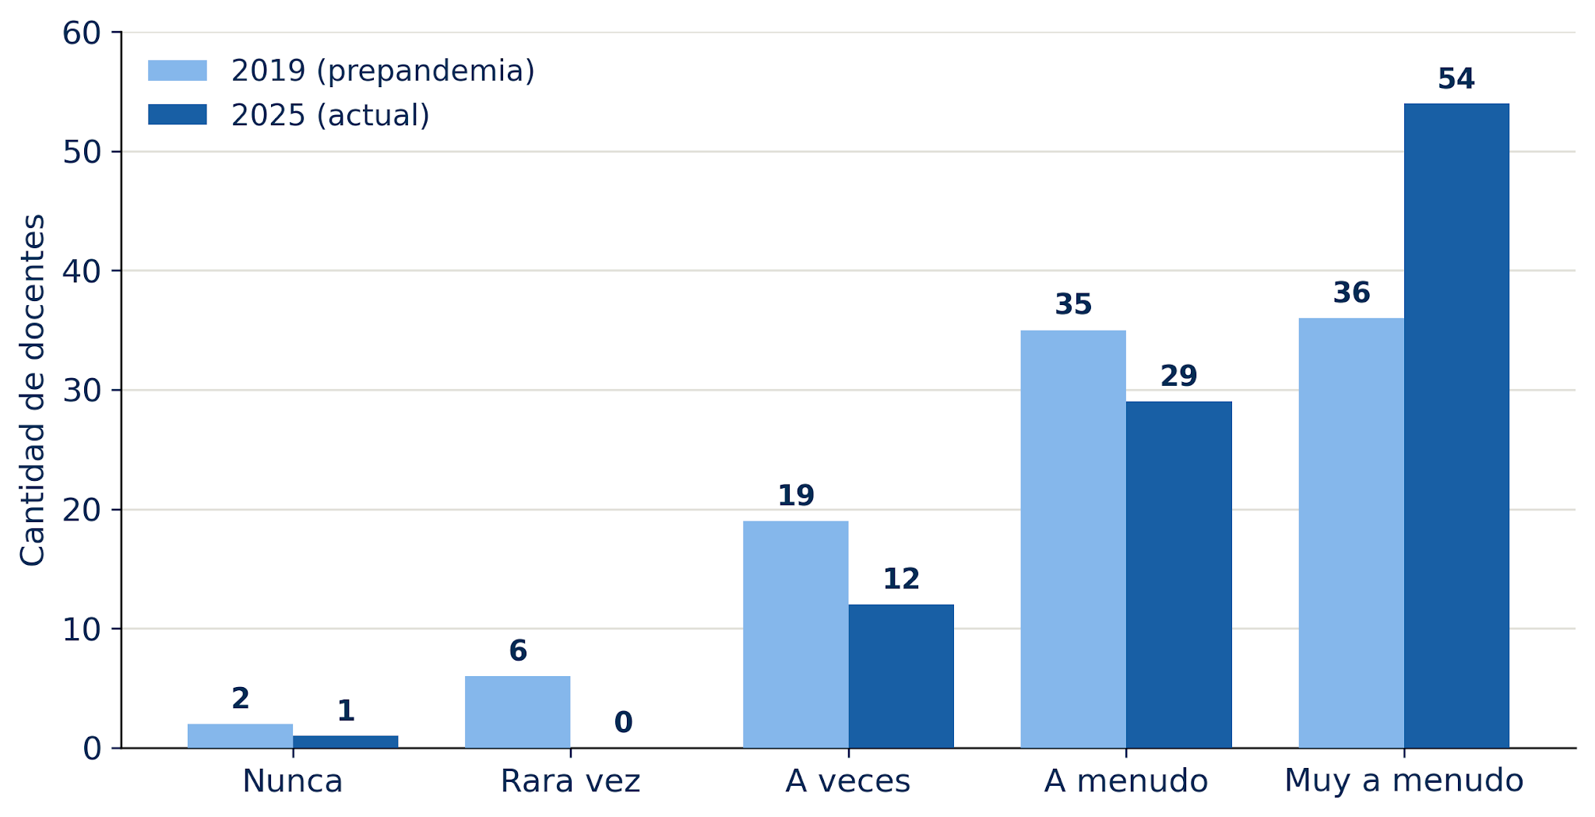
Figura 7. Frecuencia de uso de tecnología en la práctica docente, 2019 y 2025 (n=96).
Aunque está evidencia podría llevar a la creencia de un uso intensivo de la tecnología en las prácticas, es necesario explorar acerca de el uso efectivo así como de la disposición docente para esta inclusión. En el avance del trabajo de tesis se continúa analizando las restantes variables consultadas con la intención de conocer las características de los docentes que adoptan una u otra práctica de inclusión de tecnología, su perfil y las factores que afectan su disposición.

Referencias Bibliográficas
Álvarez, C. Á. y Maroto, J. L. S. F. (2012). La elección del estudio de caso en investigación educativa. Gazeta de antropología, (28), 14.
Andrade, R., Bozo, R. y Araujo, R. C. (2011). Percepción de los docentes universitarios en la implementación de las Tecnologías de Información y Comunicación (TIC). Télématique, 10(2), 107-120.
Aramburuzabala, P., Hernández - Castilla, R. y Ángel - Uribe, IC. (2013). Modelos y tendencias de la formación docente universitaria. Profesorado. Revista de Currículum y Formación de Profesorado , 17 (3), 345-357.
Arriaga Cárdenas, O. G. y Lara Magaña, P. D. C. (2023). La innovación en la educación superior y sus retos a partir del COVID-19. Revista Educación, 47(1), 479-494.
Caballero, E. A. G., Romero, A. R., Suárez, A. H., Leyva, M. E. G. y Bernal, J. A. R. (2024). Factores que determinan la disposición para el aprovechamiento de las TIC en docentes universitarios. Revista Electrónica Sobre Cuerpos Académicos y Grupos de Investigación, 11(21).
Cáceres, M. M., Lara, D. L., Iglesias, L. M., Garcia, C. R., Bravo, L. G., Cañedo, I. C. y Valdés, C. O. (2002). La formación pedagógica de los profesores universitarios. Una propuesta en el proceso de profesionalización del docente. Revista Iberoamericana de Educación, 33 (1), 1-15.
Caneiro, M., Hortegano, R., Sanz, F., Segovia, J. y Vanoli Imperiale, S. (2022). Tendencias y desafíos en la virtualización de cursos: evaluación de piloto institucional. Revista Educación Superior y Sociedad, 35 (2), 211-236.
Collazo, M. (2012). Políticas y estrategias de formación docente de la Universidad de la República (Uruguay): una década de realizaciones. En M. D. C. Lorenzatti (Coord.), Construcción cooperativa de políticas y estrategias de formación de docentes universitarios en la región.
Collazo, M., Bellis, S. D., Fachinetti, V., Peré, N. y Sanguinetti, V. (2022). Procesos de formación docente en experiencias de innovación educativa universitaria. Educação & sociedade, 43, e245408.
Comisión de Enseñanza FCS (2019). Plan de acción 2020-2023 para el desarrollo de la enseñanza en FCS. 11 objetivos a partir de la evaluación del Plan de Estudios 2009.
Corbetta, P. (2003). Metodología y técnicas de investigación social. McGraw Hill.
Cruz, H. G. (2010). Integración tecnológica del profesor universitario desde la teoría social de Pierre Bourdieu. Apertura, 10.
Feixas, M. (2004). La influencia de factores personales, institucionales y contextuales en la trayectoria y el desarrollo docente de los profesores universitarios. Educar, (33), 031-59.
Garcés-Prettel, M., Ruiz-Cantillo, R. y Martínez Ávila, D. (2014). Transformación pedagógica mediada por tecnologías de la información y la comunicación (TIC). Saber, ciencia y libertad. 9 (2).
Koehler, M. J., Mishra, P., & Cain, W. (2013). What is technological pedagogical content knowledge (TPACK)? Journal of Education, 193(3), 13-19.
Neiman, G. y Quaranta, G. (2006). Los estudios de caso en la investigación sociológica en I. Vasilachis de Gialdino (coord.) Estrategias de investigación cualitativa. Gedisa.
Shulman, L. S. (1986). Those who understand: Knowledge growth in teaching. Educational Researcher, 15(2), 4-14.
Sosa, E., Salinas, J. y De Benito, B. (2018). Factores que afectan la incorporación de Tecnologías Emergentes en el aula: una mirada desde expertos (docentes) Iberoamericanos. Revista Espacios, 39 (2).
Stake, R. E. (2005). Investigación con estudios de caso. Morata.
Universidad de la República, Facultad de Ciencias Sociales (2023) Discusión institucional sobre incorporación de la virtualidad. Grupo de Trabajo 1 - objetivos y definiciones.
Universidad de la República, Consejo de la Facultad de Ciencias Sociales (2023b). Resolución Nº 2458, adoptada en sesión del 9 de noviembre de 2023.
Universidad de la República. Comisión Sectorial de Enseñanza. Unidad Académica (2014). Ordenanza de estudios de grado y otros programas de formación terciaria: normativa y pautas institucionales relacionadas, Temas de enseñanza, nº1.
Vasilachis de Gialdino, Irene (1992). Métodos Cualitativos. I. Los problemas teórico-epistemológicos. Centro Editor de América Latina.
Vasilachis de Gialdino, Irene (2006). Estrategias de investigación cualitativa. Gedisa.
Zabalza, M. A. (2013). Innovación en la enseñanza universitaria. Contextos Educativos. Revista De Educación, (6).

El proceso de análisis de datos ha sido realizado con asistencia de Claude Opus 4.8

